課題DSP2-4-2

|  |  |  |  |  |  |  |
| --- | --- | --- | --- | --- | --- | --- |
|  | 2019 | 年 | 7 | 月 | 21 | 日 |
| クラス | 5J | | 番号 | 23 | | |

# 3-1の実装

　実装したが、再帰処理でabort()を投げつけられすぎたため再帰での実装を断念した。

　結果、とても品のないプログラムになってしまった。

　以下にスクリーンショットを貼付する。

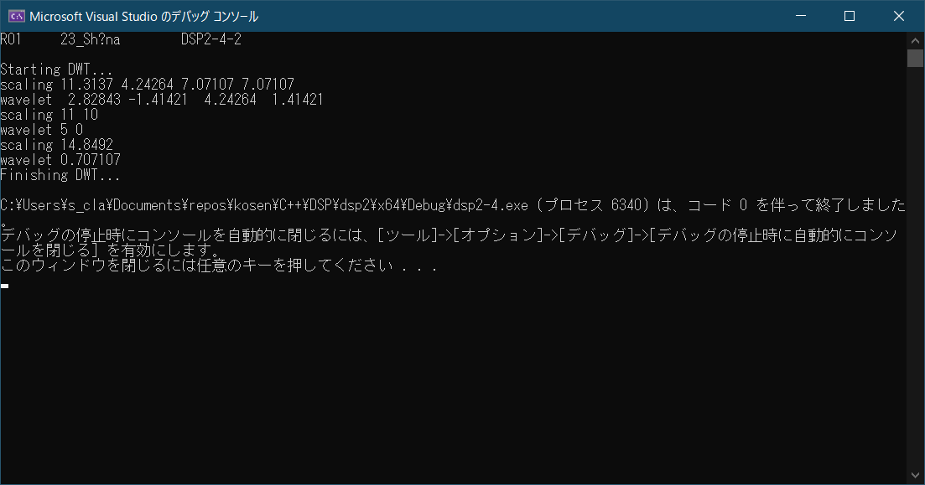図 1　実行画面